UNIVERSIDADE ESTADUAL PAULISTA

FACULDADE DE CIÊNCIAS E TECNOLOGIA

8 PUZZLE

HEURÍSTICAS DE SOLUÇÃO

RELATÓRIO

INTELIGÊNCIA ARTIFICIAL

PROF. DR. ALMIR ARTERO

BRUNO SANTOS DE LIMA

LEANDRO UNGARI CAYRES

PRESIDENTE PRUDENTE

JUNHO - 2017

BRUNO SANTOS DE LIMA

LEANDRO UNGARI CAYRES

8 PUZZLE

HEURÍSTICAS DE SOLUÇÃO

RELATÓRIO

Relatório do trabalho prático referente a solução do problema 8 Puzzle através da utilização de heurísticas, realizado na disciplina de Inteligência Artificial, lecionada pelo docente Dr. Celso Olivete Júnior, no curso Bacharelado em Ciência da Computação – Departamento de Matemática e Computação da Faculdade de Ciências e Tecnologia (FCT Unesp – Presidente Prudente).

PRESIDENTE PRUDENTE

JUNHO – 2017

**SUMÁRIO**

1 INTRODUÇÃO 4

2 ALGORITMOS 5

2.1. Algoritmo Aleatório 5

2.2. Algoritmo Heurística de Peso em um Nível 5

2.3. Algoritmo Heurística de Peso em dois Níveis 5

2.4. Algoritmo Pessoal 5

3. ANÁLISE DE DESEMPENHO 7

# **1 INTRODUÇÃO**

Neste trabalho da disciplina de Inteligência Artificial, o objetivo consiste na implementação na implementação de diferentes heurísticas para a solução do problema proposto no jogo *8 Puzzle*, assim como, de forma específica, prover uma interface gráfica que viabilize a entrada de dados por parte do usuário e a exibição passo a passo da resolução do problema seguindo a abordagem selecionada pelo usuário.

A ferramenta foi desenvolvida utilizando a linguagem de programação Java através do ambiente de desenvolvimento integrado NetBeans. Para a execução deste trabalho somente é requerido um computador com a máquina virtual Java instalada, e em correto funcionamento.

Este relatório foi dividido nas seguintes seções: na Seção 2, são apresentados os algoritmos utilizados para a solução do referido problema, explicando para cada sua abordagem e funcionamento. Por fim, na Seção 3, é apresentado um modelo comparativo de desempenho para a solução através de entradas particulares para todos os algoritmos.

# **2 ALGORITMOS**

Neste trabalho são apresentadas quatro heurísticas para a resolução do problema, sendo que três foram fixadas, enquanto a quarta foi definida como um proposta livre. Para a resolução, somente foram permitidas movimentações de peças nas quatro direções (cima, baixo, direita e esquerda), caso disponíveis, de forma a ocupar o espaço em branco, movimento a movimento.

## **2.1. Algoritmo Aleatório**

Esta abordagem objetiva escolher o próximo movimento dentre os possíveis de forma aleatória, até que um tabuleiro resultante alcance o tabuleiro com as peças nas posições corretas.

(detalhar mais)

**2.2. Algoritmo Heurística de Peso em um Nível**

Este modelo objetiva avançar através dos passos com tabuleiros com o menor peso dentre os tabuleiros possíveis. Em cada iteração, os tabuleiros são adicionados a uma fila de prioridades ordenados pelo peso do tabuleiro, desta forma, o primeiro elemento da fila é escolhido na iteração.

(detalhar)

**2.3. Algoritmo Heurística de Peso em dois Níveis**

Este algoritmo consiste em uma modificação da abordagem anterior, no qual o cálculo do peso é verificado em dois níveis, ou seja, a decisão de qual tabuleiro deve ser o próximo leva em consideração o peso deste juntamente com o tabuleiro ‘filho’ de menor peso, dentre as opções, a opção de menor peso é escolhida.

(detalhar)

**2.4. Algoritmo Pessoal**

Por fim, nesta abordagem, foi decidido pela implementação de um algoritmo que faça o cálculo de peso considerando apenas um nível, assim como na Heurística de Peso em um Nível, porém em uma busca bidirecional, partindo tanto do tabuleiro inicial quanto da solução do exercício, até que ambas trajetórias encontrem um estado comum e idêntico, desta forma, o caminho completo desde o estado inicial até o final é obtido.

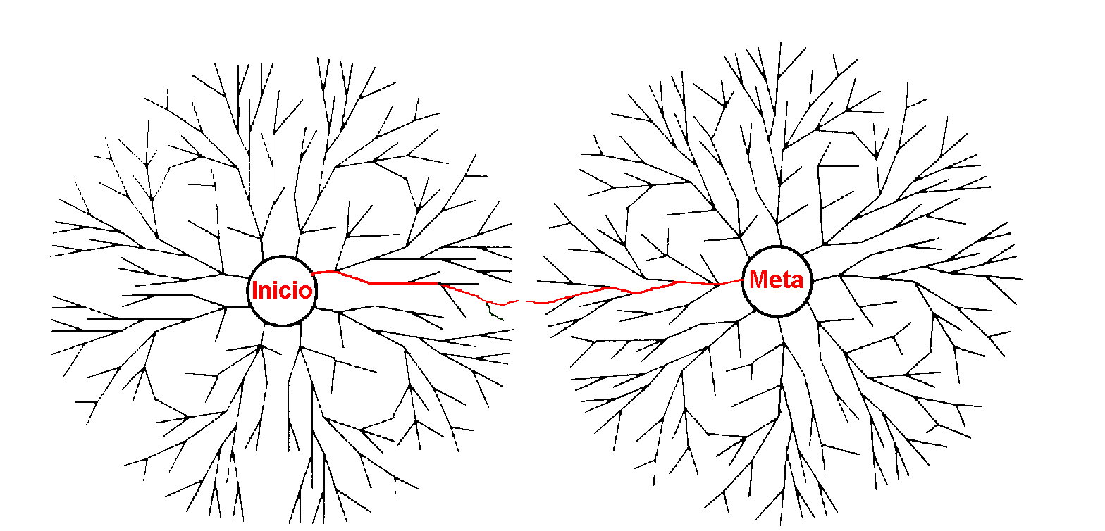

Figura 1 - Representação abstrata de uma busca bidirecional.

1. **ANÁLISE DE DESEMPENHO**